102學年度第1學期期中考試期間（102/11/11-16）
接駁車班次時間表 102.11.01.
起  迄  點  時  間  班  次  日  期 |  | 科技大樓→管院大樓  (經第二教學區學生宿舍) | 管院大樓→科技大樓  (經第二教學區學生宿舍) | 備 註
11月11日  (一) | 1 | 7：40 | 7：40 | 
11月11日  (一) | 2 | 7：50 | 7：50
11月11日  (一) | 3 | 8：00 | 8：00
11月11日  (一) | 4 | 9：00 | 9：00
11月11日  (一) | 5 | 9：27 | 9：27 | 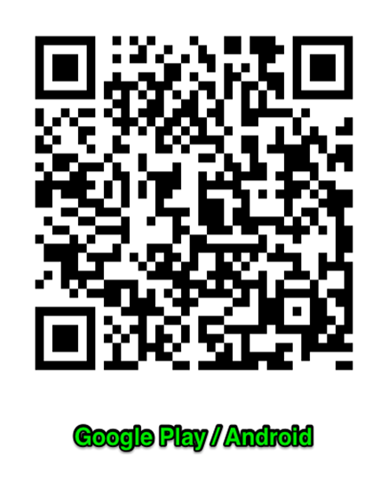
11月11日  (一) | 6 | 9：40 | 9：40
11月11日  (一) | 7 | 10：30 | 10：30
11月11日  (一) | 8 | 11：20 | 11：20
11月11日  (一) | 9 | 12：00 | 12：00 | 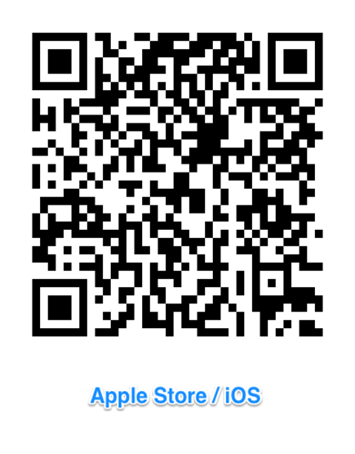
11月11日  (一) | 10 | 12：20 | 12：20
11月11日  (一) | 11 | 12：35 | 12：35
11月11日  (一) | 12 | 12：50 | 12：50
11月11日  (一) | 13 | 13：30 | 13：30
11月11日  (一) | 14 | 14：15 | 14：15
11月11日  (一) | 15 | 14：30 | 14：30
11月11日  (一) | 16 | 15：30 | 15：30
11月11日  (一) | 17 | 15：55 | 15：55
11月11日  (一) | 18 | 16：10 | 16：10
11月11日  (一) | 19 | 17：00 | 17：00
11月11日  (一) | 20 | 17：30 | 17：30
11月11日  (一) | 21 | 17：50 | 17：50
11月11日  (一) | 22 | 18：00 | 18：00
11月11日  (一) | 23 | 18：10 | 18：10
11月11日  (一) | 24 | 18：30 | 18：45
11月11日  (一) | 25 | 19：00 | 19：50
11月11日  (一) | 26 | 20：00 | 20：10
11月11日  (一) | 27 | 20：20 | 20：30
11月11日  (一) | 28 | 21：00 | 21：30
11月11日  (一) | 29 | 22：00 | 22：30
11月  /  12、  13、  14、  15  日 | 1 | 7：40 | 7：40
11月  /  12、  13、  14、  15  日 | 2 | 7：50 | 7：50
11月  /  12、  13、  14、  15  日 | 3 | 8：00 | 8：00
11月  /  12、  13、  14、  15  日 | 4 | 9：00 | 9：00
11月  /  12、  13、  14、  15  日 | 5 | 9：27 | 9：27
11月  /  12、  13、  14、  15  日 | 6 | 9：40 | 9：40
11月  /  12、  13、  14、  15  日 | 7 | 10：30 | 10：30
11月  /  12、  13、  14、  15  日 | 8 | 11：20 | 11：20
11月  /  12、  13、  14、  15  日 | 9 | 12：00 | 12：00
11月  /  12、  13、  14、  15  日 | 10 | 12：20 | 12：20
11月  /  12、  13、  14、  15  日 | 11 | 12：35 | 12：35
11月  /  12、  13、  14、  15  日 | 12 | 12：50 | 12：50
11月  /  12、  13、  14、  15  日 | 13 | 13：30 | 13：30
11月  /  12、  13、  14、  15  日 | 14 | 14：15 | 14：15
11月  /  12、  13、  14、  15  日 | 15 | 14：30 | 14：30
11月  /  12、  13、  14、  15  日 | 16 | 15：30 | 15：30
11月  /  12、  13、  14、  15  日 | 17 | 15：55 | 15：55
11月  /  12、  13、  14、  15  日 | 18 | 16：10 | 16：10
11月  /  12、  13、  14、  15  日 | 19 | 17：00 | 17：00
11月  /  12、  13、  14、  15  日 | 20 | 17：50 | 18：00
11月  /  12、  13、  14、  15  日 | 21 | 18：30 | 18：45
11月  /  12、  13、  14、  15  日 | 22 | 19：00 | 19：40
11月  /  12、  13、  14、  15  日 | 23 | 20：00 | 20：30
11月  /  12、  13、  14、  15  日 | 24 | 21：00 | 21：30
11月  /  12、  13、  14、  15  日 | 25 | 22：00 | 22：30
11月16日  (六) | 1 |  | 7：35
11月16日  (六) | 2 | 7：48 | 8：00
11月16日  (六) | 3 | 8：40 | 9：00
11月16日  (六) | 4 | 9：15 | 9：28
11月16日  (六) | 5 | 9：40 | 9：53
11月16日  (六) | 6 | 10：10 | 10：30
11月16日  (六) | 7 | 11：00 | 11：20
11月16日  (六) | 8 | 11：40 | 12：00
11月16日  (六) | 9 | 12：12 | 12：25
11月16日  (六) | 10 | 12：37 | 12：50
11月16日  (六) | 11 | 13：02 | 13：30
11月16日  (六) | 12 | 14：00 | 14：15
11月16日  (六) | 13 | 14：30 | 14：45
11月16日  (六) | 14 | 15：00
週六會計會考時間於第2堂(9:50-11:10)之班表

